2020 오픈소스전문프로젝트 조원평가

2017037008 한현지

# 조원평가표

|  |  |
| --- | --- |
| 조원 | 점수 (1~5) |
| 김혁(팀장) | 2 |
| 유지원 | 3 |
| 박소연 | 5 |
| 한현지 | 5 |

# 조원평가근거

저희 조는 4월 22일 회의 이후 회의 결과에 따라 머신러닝 구현 팀 2명, UI 구현 팀 2명으로 나눠 진행했습니다. 김혁, 유지원 두 팀원이 머신러닝 구현을 맡았고 저(한현지)와 박소연 팀원 둘이서 UI 구현을 맡아 UI 팀 둘이서 UI 설계 및 디자인, 구현을 하여 Report #03을 제출하였습니다.

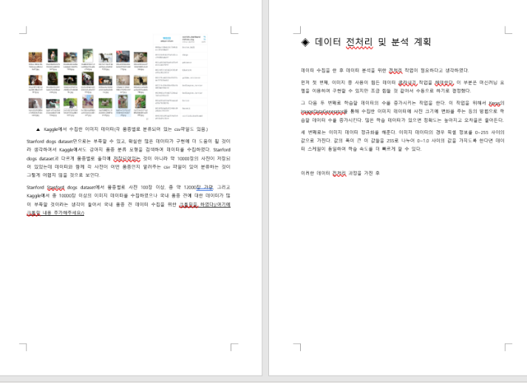다음 머신러닝 과제는 두 분이 함께 제출하기로 했는데 과제 제출 전날 오후까지 아무 소식 없다가 오후 7시 34분에 작성 중인 초안을 받았습니다. 초안 5장 중 첫 장은 표지이고 4장 중 두 장은 사진 글 포함해서 여백이 반 페이지씩 있으며 나머지 두 장은 참고 사진으로 꽉 차 있었기에. 보고서가 너무 성의 없으며 내용 더 구체적으로 추가해달라고 말씀드렸습니다.

이후 10시 44분에 수정본이 올라왔는데 수정본을 올리시면서 시간이 부족했다, 다른 조는 보고서 한 장 정도 썼다는 말에 실망했습니다.

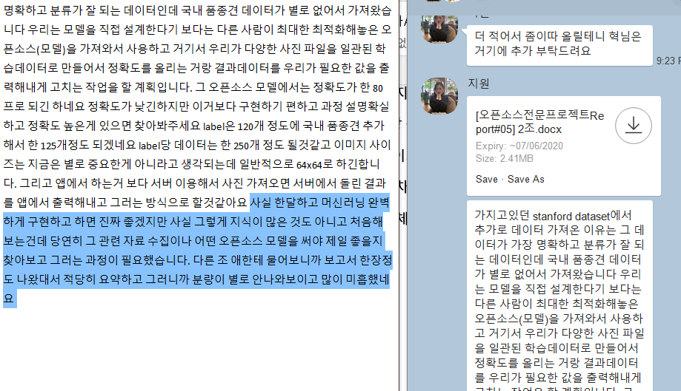4월 22일 회의에서 머신러닝을 다뤄본 팀원이 아무도 없으니 머신러닝 관련 과제가 나오지 않았더라도 미리 공부해달라고 말씀드렸던 데다가 개인 SNS에 술 마시거나 나들이 가는 글을 제가 봤음에도 저런 말을 하시는 걸 보고 팀원 점수를 깎게 되었습니다.

또한 김혁씨는 Report #02-1을 작성할 때 팀 단톡방에서 회의하고 본인 글 작성한 것 올리는 내내 카톡을 읽었음에도 한마디도 안하시다가 결국 아무것도 작성 안하시고 제출만 하셨기 때문에 김혁 씨의 팀원 점수를 추가로 깎았습니다.